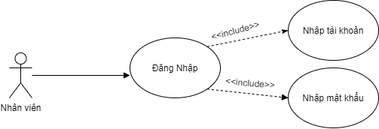

|  |  |
| --- | --- |
| Tên use case | Đăng nhập |
| Tác nhân | Nhân viên |
| Tóm tắt | Use case này giúp nhân viên đăng nhập vào hệ thống. Bao gồm thao tác: nhập tài khoản, nhập mật khẩu |
| Kết quả | 1. Nếu thành công: truy cập vào hệ thống  2. Nếu không thành công: trả về màn hình đăng nhập |
| Kịch bản chính | 1. Usecase bắt đầu khi nhân viên bắt đầu đăng nhập  2. Hệ thông yêu cầu nhân viên nhập thông tin và hệ thống bắt đầu kiểm tra thông tin với cơ sở dữ liệu. |
| Kịch bản phụ |  |

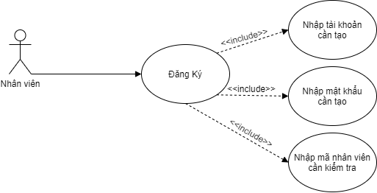

|  |  |
| --- | --- |
| Tên use case | Đăng ký |
| Tác nhân | Nhân Viên |
| Tóm tắt | Use case này giúp nhân viên đăng ký vào hệ thống. Bao gồm thao tác: nhập tài khoản, nhập mật khẩu, nhập mã nhân viên |
| Kết quả | 1. Nếu thành công: Hiển thị thông báo thành công và trả về màn hình đăng nhập  2. Nếu không thành công: Hiển thị thống báo lỗi và trả về màn hình đăng ký |
| Kịch bản chính | 1. Usecase bắt đầu khi nhân viên bắt đầu đăng ký  2. Hệ thống hiển thị thông tin cần đăng ký, kiểm tra mã nhân viên có tồn tại và kiểm tra điều kiện dữ liệu nhập  Luồn phụ: Hệ thống yêu cầu nhập đầy đủ các thông tin cần đăng ký  - Nếu thành công: Thông tin sẽ được nhập vào hệ thống bà thông báo ra màn hình  - Nếu thất bại: Thông tháo ra màn hình lý do thất bại và yêu cầu nhập lại. |
| Kích bản phụ |  |